**Промежуточная аттестация по истории в 5 классе**

**2020-2021 уч.ш**

**Вариант 1.**

**Задание 1**

Каждая из иллюстраций, приведённых ниже, относится к одной из указанных в перечне тем. Установите соответствие между темами и иллюстрациями: к каждой теме подберите по одной иллюстрации.

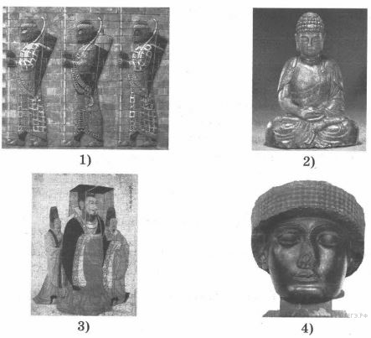

Запишите в ответ цифры, расположив их в порядке, соответствующем буквам:

|  |  |  |  |
| --- | --- | --- | --- |
| A | Б | В | Г |
|  |  |  |  |

|  |  |
| --- | --- |
| **Перечень тем** | |
| А) Шумерские города-государства  В) Древний Китай | Б) Древняя Индия  Г) Персидская держава |

**Задание 2**

Прочтите отрывок из древней легенды и определите, к какой из данных тем она относится. В ответе напишите букву, которой обозначена эта тема.

«Через час на верёвках для белья висели хитоны невиданных раскрасок. От них нельзя было отвести глаз. Некоторые были цвета вечернего, опускающегося в море солнца, другие, куда краски попало меньше, цвета фиалок. Вся деревня сбежалась посмотреть на работу мельника. Люди поняли, что он вовсе не безумец, а хитрец, научившийся делать краску из раковин.

— Продай мне это, — сказала младшая жена деревенского старейшины, показывая на хитон фиолетового цвета.

— У тебя не хватит денег, — отозвался мельник. — Каждый из этих хитонов стоит столько сиклей золота, сколько весит.

— Продай, глупец! — воскликнула мельничиха. — Кто тебе даст такие деньги?

— Цари, — ответил мельник улыбаясь. — Цари Египта, Вавилона, цари хеттов и народа, называющего себя эллинами. Краска, секрет которой открыл мне сам Мелькарт, достойна одних царей».

ОТВЕТ:________

|  |  |
| --- | --- |
| **Перечень тем** | |
| А) Финикия  В) Древняя Индия | Б) Древний Рим  Г) Персидская держава |

**3. Задание 3**

**Выберите одну тему из перечня, а затем выполните задания 3—6, только по выбранной Вами теме.**

Прочитайте список слов и напишите слово, относящееся к выбранной Вами теме.

*Пороги Нила, сыновья школы, Авеста, колония, Великий шёлковый путь, олимпионик.*

Объясните смысл этого слова.

_______________________________________________________________________________________________________________________

|  |  |
| --- | --- |
| **Перечень тем** | |
| А) Шумерские города-государства  В) Древний Китай | Б) Персидская держава  Г) Финикия |

**4. Задание 4**

**Выберите одну тему из перечня, а затем выполните задания 3—6, только по выбранной Вами теме.**

Прочитайте список событий (явлений, процессов) и напишите событие (явление, процесс), которое относится к выбранной Вами теме.

*Дорийское завоевание, разделение территории государства на двадцать сатрапий, правление императора Цинь Шихуанди, правление императора Диоклетиана, первое морское путешествие вокруг Африки, строительство городов из глиняных кирпичей.*

*__________________________________________________________________________*

Используя знания по истории, расскажите об этом событии (явлении, процессе). Ваш рассказ должен содержать не менее двух исторических фактов.

_______________________________________________________________________________________________________________________________________________________________________________________________________________________________________________________________________________________________________________________________________________________________________________________________

**5. Задание 5**

**Выберите одну тему из перечня, а затем выполните задания 3—6, только по выбранной Вами теме.**

Заштрихуйте на контурной карте один четырёхугольник, образованный градусной сеткой (параллелями и меридианами), в котором полностью или частично располагалась страна, указанная в выбранной Вами теме.

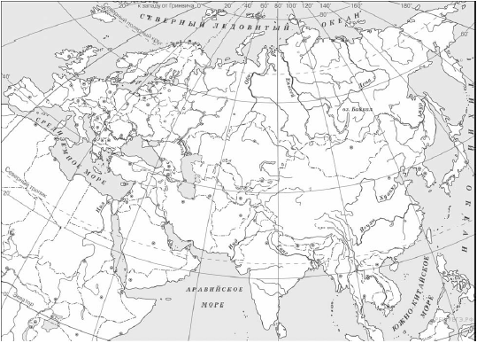

**6. Задание 6**

**Выберите одну тему из перечня, а затем выполните задания 3—6, только по выбранной Вами теме.**

Используя знания исторических фактов, объясните, как природно-климатические условия повлияли на занятия жителей этой страны?

_______________________________________________________________________________________________________________________________________________________________________________________________________________________________________________________________________________________________________________________________________________________________________________________________

**7. Задание 7**

Укажите одно название улицы любого населённого пункта, находящегося в Вашем регионе, которое носит имя участника Великой Отечественной войны.

___________________________________________________________________________

**8. Задание 8**

Чем известен этот участник Великой Отечественной войны, каков его вклад в Великую Победу?

________________________________________________________________________________________________________________________________________________________________________________________________________________________________________________________________________________________________________________

**Вариант 2.**

**Задание 1**

Каждая из иллюстраций, приведённых ниже, относится к одной из указанных в перечне тем. Установите соответствие между темами и иллюстрациями: к каждой теме подберите по одной иллюстрации.

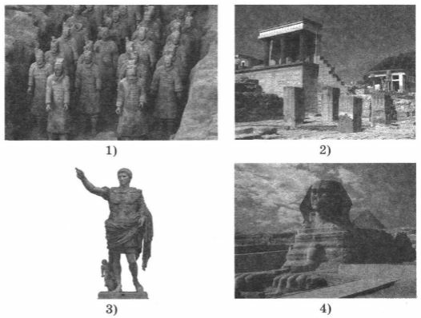

Запишите в ответ цифры, расположив их в порядке, соответствующем буквам:

|  |  |  |  |
| --- | --- | --- | --- |
| A | Б | В | Г |
|  |  |  |  |

|  |  |
| --- | --- |
| **Перечень тем** | |
| А) Древний Египет  В) Древняя Греция | Б) Древний Рим  Г) Древний Китай |

[Показать другие задания к этому тексту](javascript:void())

**Задание 2**

Прочтите отрывок из исторического источника и определите, к какой из данных тем он относится. В ответе напишите букву, которой обозначена эта тема.

«На 34-м году правления императора Ли Сы подал ему следующий доклад: «В древние времена Поднебесная была разъединена, в стране царила смута, и она не могла объединиться. Поэтому вся знать действовала одновременно. Рассуждали о древности, чтобы опорочить современность, украшали пустыми словами, чтобы повредить живущим людям. Они умело пользуются своими частными учениями, чтобы отрицать созданное императором. Ныне ваше величество объединили империю, разграничили белое от черного и установили один трон. Частные же школы, передавая друг другу, обучают незаконному учению... Они ведут массы к созданию клеветы. Если это не запретить, то наверху падёт мощь императора, а внизу их единомышленники добьются успеха. Удобнее их запретить»».

|  |  |
| --- | --- |
| **Перечень тем** | |
| А) Персидская держава  В) Древний Китай | Б) Древний Рим  Г) Древний Египет |

ОТВЕТ**:________**

**Задание 3**

**Выберите одну тему из перечня, а затем выполните задания 3—6, только по выбранной Вами теме.**

Прочитайте список слов и напишите слово, относящееся к выбранной Вами теме.

*Пурпурная краска, зиккурат, Аттика, Осирис, термы, двенадцать родов (колен)*.

_____________________________________________

Объясните смысл этого слова.

________________________________________________________________________________________________________________________________________________________

|  |  |
| --- | --- |
| **Перечень тем** | |
| А) Древний Египет  В) Вавилонское царство | Б) Финикия  Г) Древняя Палестина |

**Задание 4**

**Выберите одну тему из перечня, а затем выполните задания 3,4,6, только по выбранной Вами теме.**

Прочитайте список событий (явлений, процессов) и напишите событие (явление, процесс), которое относится к выбранной Вами теме.

*Битва при Марафоне, правление царя Давида, создание Карфагенской средиземноморской державы, походы фараона Тутмоса III, Первая Пуническая война, издание законов царя Хаммурапи.*

*____________________________________________________________________________*

Используя знания по истории, расскажите об этом событии (явлении, процессе). Ваш рассказ должен содержать не менее двух исторических фактов.

_______________________________________________________________________________________________________________________________________________________________________________________________________________________________________________________________________________________________________________________________________________________________________________________________

**Задание 5**

Заштрихуйте на контурной карте один четырёхугольник, образованный градусной сеткой (параллелями и меридианами), в котором располагался древний город Иерусалим.

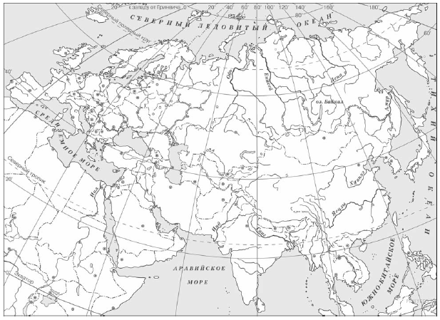2

**Задание 6**

**Выберите одну тему из перечня, а затем выполните задания 3,4,6, только по выбранной Вами теме.**

Используя знания исторических фактов, объясните, как природно-климатические условия повлияли на занятия жителей этой страны?

__________________________________________________________________________________________________________________________________________________________________________________________________________________________________________________________________________________________________________________________________________________________________________________________________________________________________________________________________________

**Задание 7**

**Вспомните важнейшие события истории Вашего региона или населённого пункта и выполните задания.**

Укажите одного исторического деятеля — Вашего земляка (жизнь которого была связана с Вашим регионом или населённым пунктом).

_______________________________________________________________________

**Задание 8**

**Вспомните важнейшие события истории Вашего региона или населённого пункта и выполните задания.**

Чем известен Ваш земляк, каков его вклад в развитие Вашего региона, или населённого пункта, или нашей страны, или мира в целом?

_________________________________________________________________________________________________________________________________________________________________________________________________________________________________________________________________________________________________________________________________________________________________________________________________